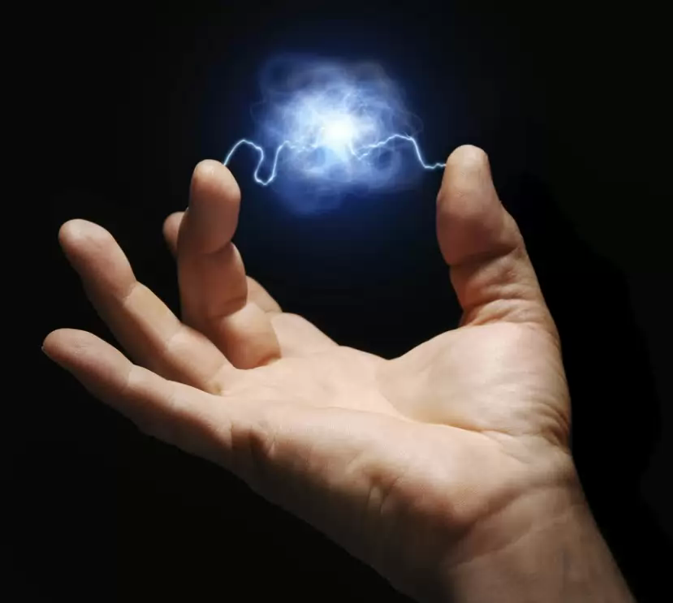
Динамо машина или электричество своими руками

Нехаев С.А. МИФ ИФБ-112
В наше время человек, очень сильно, зависит от электричества, и когда его отключают, жизнь останавливается. Отключается и разряжается почти вся домашняя техника. И что же делать ? Это исследование поможет вам ответить на этот вопрос и еще ряд других. Например:

- Что такое электричество ?

- Откуда оно берется в проводах ?

- А смогу ли я создать электричество и что для этого нужно ?

Но в исследовательских порыва главное не забывать про безопасность. Ведь вы собираетесь работать с опасным явлением. Желаем вам удачи в ваших научных начинаниях !


